Hrušev ožig (Erwinia amylovora)

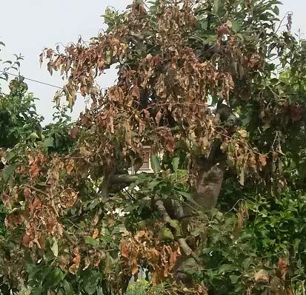

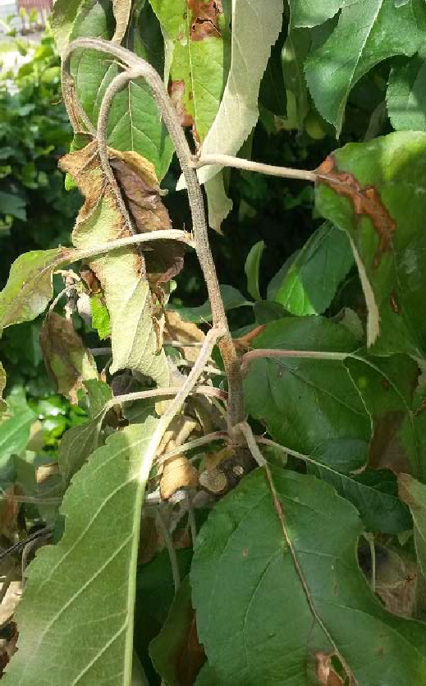

KAKO PREPOZNAMO BOLEZEN?
- Okuženi cvetovi, cvetni šopi in plodiči rjavijo
in se sušijo.
- Okuženi poganjki imajo ožgan videz, zlasti pri jablanah, hruškah in kutinah se značilno ukrivijo v obliki pastirske palice.
- Kasneje se pojavlja tudi rjavenje ali počrnelost
listov.
- V toplem in vlažnem vremenu se ob močnejših okužbah pojavlja obilni mlečno bel bakterijski izcedek, ki je izredno kužen.
- Plodovi potemnijo, se posušijo in zgrbančijo.

KAKO UKREPAMO OB OKUŽBI?
- Čim prej izrežemo okužene veje in poganjke, a le ob suhem vremenu.
- Veje izrežemo najmanj 40 do 50 cm v zdrav les.
- Previdno jih izvlečemo iz krošnje.
- Veje damo v vrečo, da ne širimo okužbe.
- Hudo okužena drevesa požagamo in reze premažemo s herbicidom, da preprečimo ponovno odganjanje.

Pomembno je izvajati HIGIENSKE UKREPE:
- Škarje in žage sproti razkužujemo ali ožigamo, razkužimo tudi rane v lesu ter poskrbimo za
sprotno razkuževanje rokavic in rok (npr. 70 % alkohol).

Izrezane dele rastlin ali cele rastline:
- Nemudoma uničimo s sežigom ali
- Kompostiramo izrezane dele rastlin: kompostni kup prekrijemo s ploščami ali plastično folijo, da preprečimo raznašanje okuženega materiala in da se tudi na površini kompostnega kupa doseže dovolj visoka temperatura, ki uniči bakterije.

Rastline, katerim smo izrezali okužene dele ter rastline v okolici redno pregledujemo.

Več informacij o bolezni si lahko preberete na spletni strani:
Uprava Republike Slovenije za varno hrano veterinarstvo in varstvo rastlin: http://www.uvhvvr.gov.si/si/delovna_podrocja/zdravje_rastlin/nevarni_skodljivci_in_bolezni_rastlin/karantenski_skodljivi_ organizmi/posebno_nadzorovani_skodljivi_organizmi/hrusev_ozig/
Fitosanitarni prostorski portal Slovenije: http://gis.furs.gov.si/pregl/#config=PN_1.xml Prognostična obvestila: http://agromet.mkgp.gov.si/pp/

